INTEGRACIÓN Nº 7
REVISTA SOBRE CEGUERA Y DEFICIENCIA VISUAL

Diciembre 1991
Págs. 39-42

Experiencias

Autobuses interurbanos adaptados, un transporte para todos

Gerardo Pastor Martínez
Técnico de Rehabilitación Básica de la Dirección Administrativa de Guipúzcoa
P.° Duque de Mandas, n.° 34
20012 SAN SEBASTIAN

En este artículo se muestra una experiencia, que tiende hacia una verdadera integración de las personas con algún tipo de minusvalía, a la hora de utilizar un medio de transporte como es el autobús interurbano. Hasta el momento, este medio de transporte no ha sido utilizado de manera autónoma por la mayoría de las personas con movilidad reducida, bien por la dificultad para el acceso o porque lo han tenido vedado. A lo largo del trabajo se van desgranando las adaptaciones que se han ido introduciendo y las características que presenta al final el autobús. Después de un período de más de un año aparecen los primeros resultados satisfactorios donde se aprecia un aumento del 28 % en el número de usuarios afiliados a la O.N.C.E. y con baja visión. Este trabajo ha sido dotado además con el Premio Helios del año 90 concedido por la Comunidad Europea.

En octubre de 1988, y coincidiendo con una fase de renovación y ampliación del parque de autobuses, Eusko Trendideak/Ferrocarriles Vascos, S.A. (E.T./F.V.) concesionaria del transporte interurbano entre tres municipios de Vizcaya, proyecta el diseño de un autobús articulado que incorpore las prestaciones precisas para facilitar su acceso y su uso a todas las personas, no dejando fuera a aquellas que por una u otra razón presenten una minusvalía temporal o permanente, es decir, personas con movilidad reducida.

En el deseo de realizar este autobús y cualquier otra obra en estaciones o adquisición de nuevo material ferroviario, bajo el principio enunciado de «Transporte para todos», E.T./ F. V. propició la creación de una Comisión de Asesoramiento formada por Técnicos de las Asociaciones representativas en el País Vasco en tema de minusvalías, entre las que se encontraba la O.N.CE., que estudió el diseño del nuevo autobús, y se puede decir que la inmensa mayoría de sus sugerencias han sido incorporadas al proyecto.

La mayor novedad de este autobús articulado no está tan sólo en su mayor capacidad y comodidad, sino que permite que todas las personas que forman parte de nuestra comunidad puedan hacer uso del servicio que presta (mayor eficacia).

Trayecto

El autobús de E.T./F.V. realiza un recorrido interurbano, abarcando tres municipios Vizcaínos (Getxo, Leioa y Baracaldo). En dicho recorrido pasa por tramos de diferente firme, desde terrenos más o menos pedregosos hasta tramos por autopista (Autovía). Debido a éstas circunstancias (diferente firme y en algunos casos pendientes pronunciadas) no se ha podido realizar la adaptación de las puertas de acceso del autobús con plataforma de «suelo bajo», ya que los bajos del chasis del autobús a la altura de las puertas estaría rozando con el pavimento de la carretera.

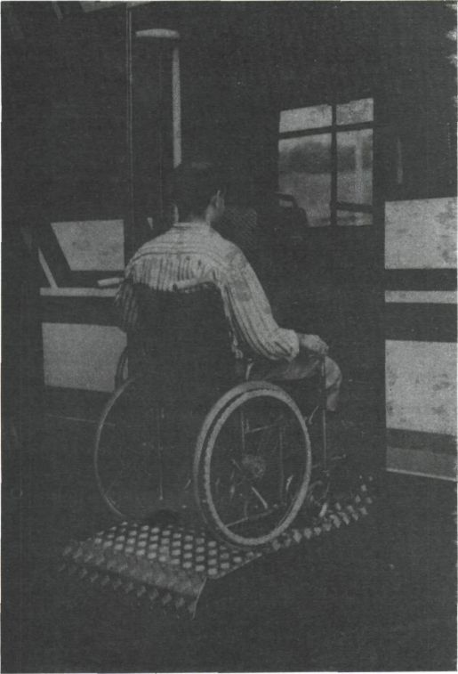

Requisitos básicos

Una vez desestimada la posibilidad del acceso al interior del autobús por el sistema de plataforma de suelo bajo, estuvimos estudiando las posibilidades existentes en el mercado internacional de plataformas elevadoras automáticas.

Después de examinar y maniobrar con muchos prototipos, tanto nacionales como extranjeros, encontramos uno que nos parecía el más idóneo para esta línea de autobuses. Se trata de una plataforma automática de elevación desarrollada por una empresa sueca y cuyo prototipo se prueba en Zaragoza (en la empresa Hispano Carrocera) en febrero de 1989. Como resultado de estas pruebas y de las últimas observaciones que realizamos sobre las mismas en Zaragoza, se realizan unas modificaciones de diseño (tamaños, distancias, colores, etc.), obteniéndose el producto final, que es instalado en los autobuses a primeros de mayo de 1989.

Una vez instaladas la plataforma y el resto de las adaptaciones, los técnicos de E.T./F.V. y los que formamos parte de la Comisión de .Asesoramiento nos planteamos una serie de requisitos para todo tipo de viajeros:

— El funcionamiento de la plataforma deberá realizarse con plenas garantías de seguridad, por lo que el autobús deberá disponer de una señalización acústica y luminosa adecuada. Además contará con un sistema de supervisión de maniobras por parte del conductor.

Para el correcto funcionamiento de dicha plataforma se deben tener en cuenta las siguientes instrucciones:

Subida:

— Colocarse con la parada a unos 2 metros del borde de la acera.

— Hacer una seña al conductor.

— El conductor hará desplegar y descender la plataforma hasta el nivel de la acera (o de la calzada si procede).

— Acceder a la plataforma, entrando hacia delante.

— Frenar la silla.

— Pulsar (manteniéndolo apretado) el botón de subida hasta que la plataforma alcance el nivel del piso interior del autobús, donde se parará automáticamente.

— Una vez parada, soltar el botón y no volverlo a pulsar, desfrenar la silla, salir de la plataforma y alcanzar el lugar reservado para las sillas de ruedas (situado frente a la plataforma).

Bajada:

— Solicitar parada (con antelación) pulsando el botón situado en el pasamanos, bajo la ventana.

— El conductor al llegar a la parada, desplegará la plataforma y la bajará al nivel del piso interior del autobús.

— Entrar de frente.

— Pulsar y mantener apretado el botón de bajada hasta que la plataforma alcance el nivel de la acera (o la calzada) donde se parará automáticamente.

— Salir de la plataforma.

La plataforma puede ser utilizada de manera autónoma (por la persona que no puede subir los escalones de acceso al autobús) o junto con un acompañante, pudiendo subir ambos con eficacia y seguridad.

La plataforma lleva incluida una barra «quitamiedos» que impide tanto a la subida como a la bajada el sobrepasar el límite de dicha plataforma.

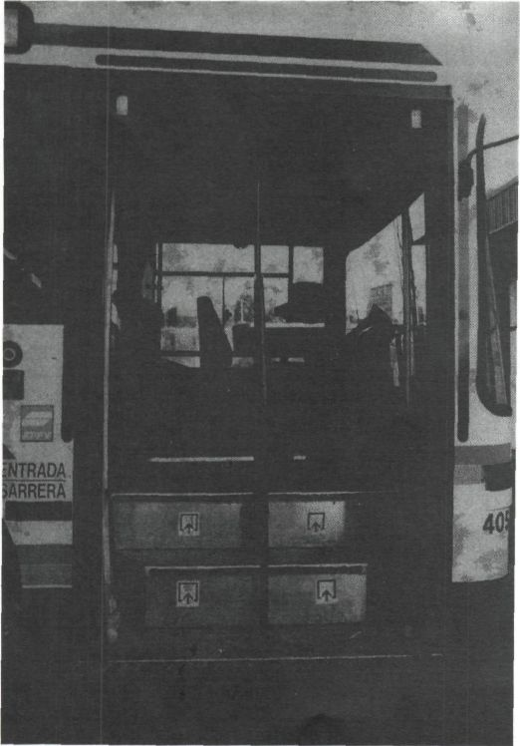

— El autobús deberá reservar un espacio para al menos dos sillas de ruedas, situadas lo más cerca posible de la puerta de acceso.

— El autobús dispondrá de la señalización acústica, luminosa y táctil necesaria para personas con deficiencias visuales y auditivas.

— El autobús facilitará el acceso y el transporte en las condiciones más apropiadas posibles a personas con dificultad en subir escalones y viajar de pie (personas de edad avanzada, mujeres embarazadas, personas con bultos, personas con muletas o bastón...).

— De acuerdo con todos los puntos anteriores, el autobús deberá disponer de una gran capacidad de plazas sentadas y de pie, permitiendo, de esta forma, el mismo servicio a todos, sin discriminaciones o tratamientos diferentes en ningún caso.

— El autobús presentará una mecánica y diseño conforme a las líneas del mercado puntero de estos vehículos, incorporando equipos que proporcionen al viajero seguridad, comodidad y fiabilidad en el transporte.

Características del vehículo

Teniendo en cuenta los requisitos anteriores y siguiendo la filosofía de un transporte para todos, se confeccionó un prototipo que contiene las siguientes características:

— Plataforma elevadora automática, con espacio reservado en el interior del autobús, señalización acústica y luminosa de precaución (exterior e interior), cámara y monitor de vídeo para supervisión de maniobras de la plataforma, por el conductor.

— Señalización reflectante en la puerta de entrada, compuesta por dos bandas verticales y una horizontal.

— Señalización reflectante en el borde de los escalones de acceso al autobús.

— Avisador acústico de localización de la puerta de entrada. Se encuentra localizado en el último escalón de acceso al autobús, junto a la barra de apoyo de acceso. Esta situado a una altura de medio metro tomando como referencia el firme de la calzada.

— Barra direccional para guía en el interior del autobús, con señalizadores táctiles de localización de plazas sentadas.

— Timbres de solicitud de parada de máxima visualización (según modelo Stockholm Localtrafic). Se encuentran distribuidos en todo el autobús, ubicados en las barras verticales (de color negro) dentro de una carcasa de color amarillo (el pulsador es de color azul).

— Megafonía para música ambiental, radio y avisos del conductor.

— Radiobaliza en el interior del autobús que entra en funcionamiento 25 metros antes de la parada y menciona mediante el sistema de megafonía la parada hacia la que se acerca el autobús para dar la posibilidad de solicitar o no parada.

— El autobús es de tipo articulado, denominado «oruga», con tres puertas.

— Expendedoras con visor lateral del importe, dirigido al cliente.

— Sistema de genuflexión (arrodillamiento). Se produce la bajada de la suspensión delantera de modo que el primer escalón queda al nivel de la acera.

— Asientos reservados con apoyabrazos.

— Preinstalación para emisora con comunicación a cualquier Puesto de Mando.

— Entrada bidireccional para billete ocasional y bonobús.

— Suelo antideslizante, insonorizante y amortiguador de vibraciones del motor.

— La parte móvil de la articulación del autobús se identifica por unas bandas adheridas al piso de la misma, de diferente textura respecto al resto del piso del autobús.

— Sistema ABS de antibloqueo de frenos.

— Se facilitan los itinerarios, horas de salida y llegada, y demás información tanto en tinta (negro) como en Braille.

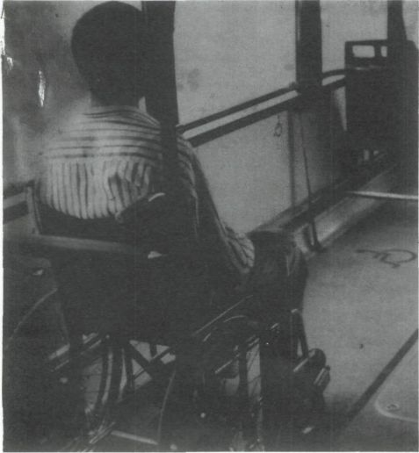

Características técnicas

— Chasis Volvo B 10 M articulado MK III.

— Carrocería urbana V.O.V. de Hispano -Carrocera.

— Longitud total de 18 metros.

— Número de plazas: sentadas, cincuenta más el conductor; de pie, cien.

— Motor THD 101 6D (276 CV).

— Cambio automático ZF 5 HP 500 con convertidor de par y retardador hidráulico.

— Suspensión neumática integral.

Conclusiones

— El servicio de autobuses lleva en funcionamiento un año y se ha notado un incremento en el número de usuarios.

Según datos de la compañía E.T./F.V. el número de personas con deficiencias visuales que utilizan este servicio desde que se ha mejorado la accesibilidad al autobús ha aumentado en un 28 % respecto al año anterior. Así mismo están utilizando el autobús otros colectivos de minusválidos tanto físicos, psíquicos como sensoriales.

— El manejo de la rampa ha tenido algunos problemas dentro de los tres primeros meses de funcionamiento, debido a lo novedoso del modelo y por ser un prototipo. Posteriormente el funcionamiento ha sido satisfactorio, y en la actualidad no hay problemas de importancia.

— Con este autobús se pretende eliminar una de las barreras más importantes que tienen las personas con alguna minusvalía, el transporte colectivo.

Para que esta eliminación fuera del todo real, se necesita contar con la ayuda de los Ayuntamientos afectados, para eliminar las barreras arquitectónicas que hay en las paradas de autobuses (difícil o nulo acceso de las personas con minusvalía a dichas paradas).

Desde la puesta en marcha del autobús se han eliminado parte de estas barreras pero todavía queda mucho por hacer.

